**081-F-StyleChangeTest-U-D-B测试用例文档**

**测试目标：**验证IDE主题风格改为任意自定风格后是否可以恢复到默认风格

**重要级：**低

**优先级：**低

**测试背景：**IDE界面布局已经确认符合需求

**前置条件：**IDE现在的风格已经切换到了任意自定风格

**测试环境：**Window 10

**测试阶段：**单元测试

**自动化标识：**False

**测试步骤：**

（1）鼠标点击菜单栏的更换主题；

（2）点击子菜单栏中的默认风格“冰雪奇缘”。

**预期结果：**

点击子菜单中的“冰雪奇缘”可以恢复到默认风格。

**预期测试工作量：**5min

**实际结果：**

在“玲娜贝儿”风格下点击“冰雪奇缘”后界面风格变换为：

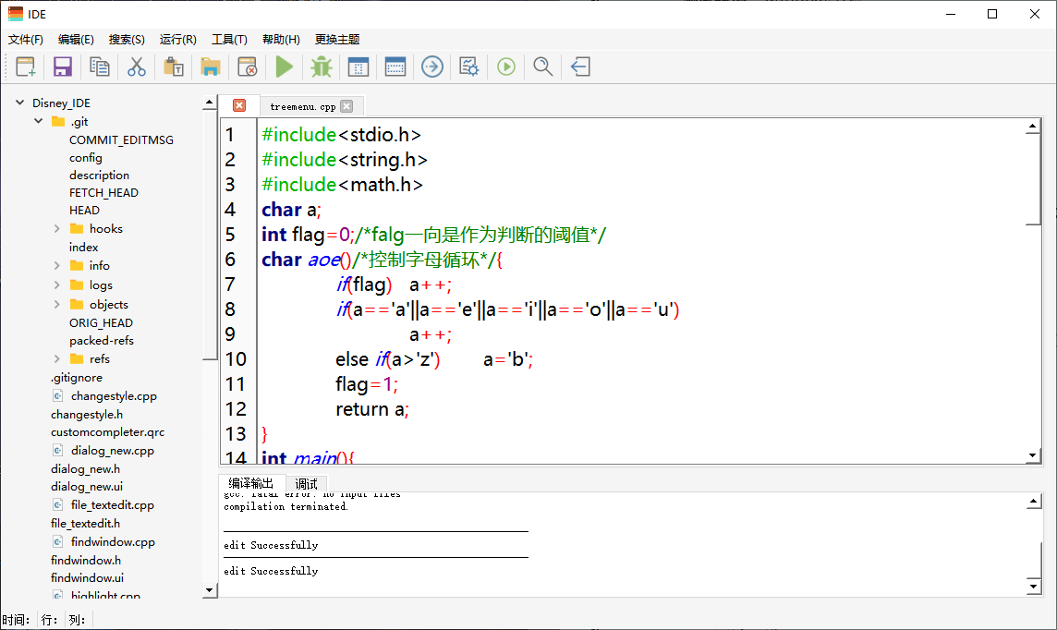

在“彩色庆典”风格下点击“冰雪奇缘”后界面风格变换为：



与预期相符合。

**测试结论：**

测试无错误。